
INFORME TÉCNICO DE FISCALIZACIÓN AMBIENTAL

Programa de Cumplimiento

CENTRAL ÑUBLE DE PASADA

DFZ-2016-3083-VIII-PC-IA

 | Nombre | Firma
Aprobado | Emelina Zamorano Á.
Elaborado | Hugo Ramírez C.

Contenido
Contenido 1
1 RESUMEN 2
2 IDENTIFICACIÓN DE LA UNIDAD FISCALIZABLE 3
2.1 Antecedentes Generales 3
3 INSTRUMENTOS DE CARÁCTER AMBIENTAL FISCALIZADOS 4
4 ANTECEDENTES DE LA ACTIVIDAD DE FISCALIZACIÓN 4
4.1 Aspectos relativos a la ejecución de la Inspección Ambiental 4
4.1.1 Ejecución de la inspección 4
4.1.2 Detalle del Recorrido de la Inspección. 4
4.2 Revisión Documental 5
4.2.1 Documentos Revisados 5
5 EVALUACIÓN DEL PLAN DE ACCIONES Y METAS CONTENIDO EN EL PROGRAMA DE CUMPLIMIENTO. 10
Fotografía 1. 24
Fotografía 2. 29
Fotografía 3. 36
6 CONCLUSIONES 37
7 ANEXOS 38

RESUMEN

El presente documento da cuenta de los resultados de las actividades de fiscalización ambiental realizadas por la Superintendencia del Medio Ambiente (SMA), a la unidad fiscalizable “CENTRAL ÑUBLE DE PASADA”, localizada en la comuna de San Fabián de Alico, Región del Biobío (Futura región del Ñuble), en el marco del Programa de Cumplimiento aprobado a través de la Resolución Exenta N° 5/ROL N° D-014-2016 de ésta Superintendencia (Anexo 1).

Los objetivos específicos del programa consisten en
- Contar con la totalidad de los excedentes de excavación dispuestos en los rellenos controlados establecidos en la RCA N° 218/2007, despejando el terreno de acopio temporal y dejándolo en las condiciones que tenía con anterioridad a la disposición de estos acopios de carácter temporal, cuidando de no generar afectación en la cercana área de relocalización de fauna de escasa movilidad.

- En los tramos de la ruta N-31, a utilizar durante la construcción del proyecto, se cuente con medidas lo más eficaces posibles, dentro de las medidas establecidas en la RCA N° 218/2007, para evitar la generación de polvo ante la circulación de los camiones de la empresa y cualquier otro vehículo.

- En relación al Cargo 3, obtener y demostrar cumplimiento normativo del D.S. N° 38/2011, norma de ruido, en los puntos establecidos en la RCA N° 218/2007, según su numeral 3.4.1., lo cuales incluyen los puntos de medición establecidos en el considerando 13 de la Res. Ex. N° 1/ROL D-014-2016 de la SMA.

Con fecha 03-01-2018 se realizó una Inspección Ambiental a cargo de la SMA, con el objetivo de poder verificar que los objetivos del Programa de Cumplimiento se encuentran alcanzados.
Entre los hechos constatados es preciso señalar que se verifica la ejecución de las acciones del Programa del Cumplimiento en plazo estipulado.

IDENTIFICACIÓN DE LA UNIDAD FISCALIZABLE

Antecedentes Generales
Identificación de la Unidad Fiscalizable:  Central Ñuble de Pasada | Estado operacional de la Unidad Fiscalizable:  En operación
Región: Del Biobío | Ubicación específica de la unidad fiscalizable:  Sectores asociados a la Ruta N-31, San Fabián de Alico, Provincia de Ñuble, Región del Biobío.
Provincia: De Ñuble
Comuna: San Fabián de Alico.
Titular de la unidad fiscalizable:  Hidroeléctrica Ñuble SpA | RUT o RUN:  76.326.509-9
Domicilio titular:  Orinoco N° 90, torre 1, Piso 11, Las Condes RM. | Correo electrónico: informaciones@hidronuble.cl
 | Teléfono: +56-9-2-5920 2300
Identificación del representante legal:  Eduardo Morel Montes | RUT o RUN: 5.549.311-1
Domicilio representante legal: Orinoco N° 90, torre 1, Piso 11, Las Condes RM. | Correo electrónico: emorel@hidronuble.cl
 | Teléfono: +56-9-2-5920 2300

INSTRUMENTOS DE CARÁCTER AMBIENTAL FISCALIZADOS

N° | Tipo de instrumento | N°/  Descripción | Fecha | Comisión/ Institución | Título | Comentarios
1 | Programa de Cumplimiento | RES. EX. N° 5/ROL N° D-014-2016 | 22-07-2016 | SMA | APRUEBA PROGRAMA DE CUMPLIMIENTO Y SUSPENDE PROCEDIMIENTO ADMINISTRATIVO SANCIONATORIO ROL D-014-2016 | -
2 | Resolución Exenta | 218/2017 | 10-08-2007 | COREMA Biobío | Califica Ambientalmente Estudio de Impacto Ambiental del Proyecto "Central Ñuble de Pasada". | -

ANTECEDENTES DE LA ACTIVIDAD DE FISCALIZACIÓN

Aspectos relativos a la ejecución de la Inspección Ambiental

Ejecución de la inspección
Existió oposición al ingreso: Sí | Existió auxilio de fuerza pública: No
Existió colaboración por parte de los fiscalizados: Sí | Existió trato respetuoso y deferente: Sí
Observaciones: En el Anexo 2 se presenta el Acta de Inspección de fecha 03-01-2018.

    - Detalle del Recorrido de la Inspección.

Primer día de inspección.

N° de estación | Nombre/ Descripción de estación
1 | Oficinas Administrativas de Hidroñuble SpA. Ubicadas en el Km 43,5 Ruta N-31, San Fabián de Alico, Región del Biobío.
2 | Ruta N-31. Corresponde al tramo desde el puente Las Piedras, limite urbano del pueblo de San Fabián de Alico, hasta el Sector denominado El Caracol (Bocatoma).
3 | Bocatoma. Faena de construcción de la obra de captación y el muro de presa dentro del río Ñuble.
4 | Relleno Controlado 7. Corresponde al botadero controlado de material de escarpe ubicado a 6 km hacia el sur este del Pueblo de San Fabián de Alico.
5 | Acopio Temporal. Corresponde al predio denominado Middlenton donde se encontraba el acopio de material de escarpe y que fue motivo de cargo.

  - Revisión Documental

    - Documentos Revisados

N° | Nombre del documento revisado | Origen/ Fuente documento | Observaciones
1 | Presenta texto refundido y rectificado del Programa de Cumplimiento. | PdeC | Documento presentado a la SMA con fecha 13-07-2016.
2 | Carta HÑ N° 047/2016. Informa diagnóstico de ruido comprometido entregado 29-07-2016 | PdeC | Adjunta:  - Informe de diagnóstico de ruido. Julio 2016.
3 | Carta PÑ-2835/2016. De fecha 13-10-2016. Ingresa 1° Informe de avance de mejoramiento de barreras acústicas sector bocatoma, comprometido en Programa de Cumplimiento entregado el 29 de julio de 2016 | PdeC | Adjunta:  - Informe de Construcción e Instalación de Barreras Acústicas, Sector Bocatoma. Septiembre de 2016.  - TDR. Proyecto de construcción e instalación de pantallas acústicas. Junio 2016.  - Memoria de Cálculo. Proyecto. Pantalla Acústica. Plano de ubicación de pantallas acústicas. Sector Bocatoma.
4 | Carta HÑ N° 0068/2016. De fecha 23-11-2016. Ingresa informe de monitoreo de ruido posterior a mejoramiento de barreras acústicas sector bocatoma, comprometido en PdeC. | PdeC | Adjunta:  - Informe de Monitoreo de Ruido Posterior a Mejoramiento de Barreras Acústicas, Sector Bocatoma. Noviembre 2016.
5 | Carta HÑ N° 0069/2016 de fecha 23-11-2016. Ingresa 1er reporte bimestral de la perturbación controlada de la fauna terrestre de escasa movilidad en sector aledaño a acopio temporal comprometido en PdeC. | PdeC | Adjunta:  - Informe Periódico 1° Reporte Bimestral Perturbación Controlada. Acopio Temporal Predio Middlenton. Noviembre 2016.
6 | Carta HÑ N° 0070/2016 de fecha 23-11-2016. Ingresa 1er reporte bimestral del retiro de los excedentes de excavación depositados en el acopio temporal y trasladados a Relleno Controlado N° 7, comprometido en PdeC. | PdeC | Adjunta:  - Informe Periódico: 1° Reporte Bimestral de Avance. Retiro de los excedentes de excavación depositados en el acopio temporal y trasladados a RC7. Noviembre 2016.  - Anexo 1. Topografía actual del acopio temporal.  - Anexo 2. Registros fotográficos de las faenas de retiro.
7 | Carta HÑ N° 005/2017. De fecha 25-01-2017. Ingreso del 2° reporte bimestral del retiro de los excedentes de excavación depositados en el acopio temporal y trasladados a RC7, comprometidos en PdeC. | PdeC | Adjunta  - Informe Periódico: 2° Reporte Bimestral de Avance. Retiro de los excedentes de excavación depositados en el acopio temporal y trasladados a RC7. Enero de 2017  - Anexo 1. Topografía actual del acopio temporal (30-11-2016).  - Anexo 2. Topografía actual del acopio temporal (30-12-2016).  - Anexo 3. Topografía actual del acopio temporal (09-01-2017).  - Anexo 4. Registros fotográficos de las faenas de retiro
8 | Carta HÑ N° 006/2017. De fecha 25-01-2017. Ingreso de 2° reporte bimestral de la perturbación controlada de la fauna terrestre de escasa movilidad en sector aledaño a acopio temporal. | PdeC | Adjunta:  - Informe Periódico: 2° Reporte Bimestral Noviembre - Diciembre 2016. Perturbación Controlada. Enero 2017.
9 | Carta PÑ N° 2918/2017. De fecha 12-04-2017. Ingresa 3° reporte bimestral del retiro de los excedentes de excavación depositados en el acopio temporal y trasladados a RC7, comprometidos en PdeC. | PdeC | Adjunta:  - Reporte Periódico: 3° Reporte bimestral de avance “retiro de los excedentes de excavación depositados en el acopio temporal y trasladados a relleno controlado N° 7”.Abril de 2017. Incluye Anexos.  - Anexo 1. Topografía del Acopio Temporal al 22 de febrero de 2017, asociada al traslado de los excedentes de excavación.  - Anexo 2. Topografía del Acopio Temporal al 7 de marzo de 2017, asociada al traslado de los excedentes de excavación.  - Anexo 3. Topografía actual del Acopio Temporal al 16 de marzo de 2017, asociada al traslado de los excedentes de excavación.  - Anexo 4. Registros fotográficos.
10 | Carta PÑ 2919/2017. De fecha 12-04-2017. Adjunta copia timbrada de consulta de pertinencia “Aplicación de Bischofita”. | PdeC | Adjunta la Resolución del SEA región del Biobío N° 121/2017 que resuelve que la aplicación de Bischofita en la ruta N-31 como medida de mitigación de material particulado no requiere ingreso al SEIA.
11 | Carta PÑ 2920/2017. De fecha 12-04-2017. Ingresa 3° reporte bimestral de la perturbación controlada de la fauna terrestre de escasa movilidad en sector aledaño a acopio temporal. | PdeC | Adjunta:  - Reporte Periódico: 3° Reporte Bimestral. Perturbación Controlada. Abril 2017.
12 | Carta PÑ 3005/2017 de fecha 12-10-2017. Solicita la ampliación de plazo para la entrega del informe final de PdeC | Solicitud del Titular | La solicitud se fundamenta en los siguientes aspectos:  - Monitoreo al sitio de protección de fauna (incluye sitio de relocalización y área de perturbación controlada): De acuerdo al Anexo 2 "Plan de perturbación controlada" asociado a la acción No 3 y 4 del objetivo específico No 1 del Programa, se debía realizar un monitoreo en el mes de septiembre de 2017, cuya campaña se resumía en la entrega de un informe a fines de mes. No obstante, y de acuerdo a las justificaciones del especialista Biólogo de aplazar las campañas, se indica lo siguiente:  "De acuerdo con las recomendaciones establecidas por el SAG en su "Guía técnica para implementar medidas de Rescate/Relocalización y Perturbación Controlada" (2015), las capturas y monitoreos de fauna silvestre de baja movilidad, específicamente reptiles y micromamíferos, deben ejecutarse en la época de mayor actividad de esta fauna. En el caso de los micromamíferos, las capturas pueden realizarse durante todo el año, sin embargo, para los reptiles, este periodo corresponde preferentemente a primaveraverano, donde el mejor registro se realiza en día soleado, con una baja humedad y temperaturas superiores a los 18°C.  Según lo anterior, durante el mes de septiembre del presente año, no se registraron las condiciones adecuadas para la captura y monitoreo de reptiles en el área de estudio (Lote 61 , predio ex Middleton, de propiedad de Hidroeléctrica Ñuble SpA), considerando que las lluvias y bajas temperaturas se han mantenido hasta la fecha, por lo tanto, se recomienda realizar las actividades de monitoreo incluidas en el Plan de Rescate y Relocalización de fauna de la RCA y del Plan de perturbación controlada del Programa de la SMA, entre los meses de octubre y noviembre del presente año".  Frente a lo anteriormente expuesto, se propone lo siguiente:  Fecha para ejecutar el monitoreo: 13 de noviembre de 2017.  Fecha de entrega del reporte: 27 de noviembre de 2017  Barreras acústicas sector Bocatoma: De acuerdo al Programa, se implementaron barreras acústicas en el sector de Bocatoma, cuyo reporte fue ingresado a la SMA el 13/10/2016, donde se acreditaba el cumplimiento de la acción. No obstante, el día viernes 16/06/2017 a las 21 :30 horas, producto de las condiciones del tiempo pronosticadas para la zona (San Fabián de Alico), se presentó un frente de mal tiempo a partir del día jueves, incrementando las precipitaciones y velocidad del viento hacia el día viernes, lo cual afectó directamente las pantallas acústicas instaladas en este sector, produciendo la caída de aproximadamente 20 metros lineales del tramo 1 y 214 metros lineales del tramo 3, en el sector mencionado. Frente a lo ocurrido, el 23/06/2017 mediante el Sistema de Seguimiento Ambiental de la SMA, se reporta el incidente, indicando las medidas adoptadas frente a lo acontecido (barreras acústicas móviles e identificación de equipos y/o maquinarias a utilizar), de manera de mitigar las emisiones de ruido provenientes de las fuentes identificadas. Posterior a ello, se decide realizar la reparación y/o restitución de los tramos mencionados, mediante una mejora en la estructura y soporte de las barreras acústicas a partir del 17/07/2017, actividades que se encuentran en su etapa de finalización.  Según lo anteriormente expuesto, se propone lo siguiente:  Fecha de término de las barreras acústicas: 16 de octubre de 2017.  Fecha de entrega del reporte: 23 de octubre de 2017.  Mediciones de ruido posterior a la implementación de las pantallas acústicas: De acuerdo al Programa, se realizó un monitoreo de ruido posterior a la implementación de barreras acústicas en el sector de Bocatoma, cuyo reporte fue ingresado a la SMA el 23/11/2016, donde se acreditaba el cumplimiento normativo del D.S. No 38/2011. Ante el incidente indicado en el punto 2 de la presente, se debe efectuar un monitoreo posterior al mejoramiento de dichas barreras, de manera de demostrar el cumplimiento de la norma de emisión de ruido. Para ello, se ha establecido realizar la medición una vez terminados los trabajos de mejoramiento de las barreras, a través de la empresa Inspecciones Ambientales Semam SpA, única ETFA (Entidad Técnica de Fiscalización Ambiental) de ruido autorizada hasta la fecha por la SMA.  Según lo anteriormente expuesto, se propone lo siguiente:  Fecha para ejecutar el monitoreo: 24 de octubre de 2017.  Fecha de entrega del reporte: 7 de noviembre de 2017.  (…)  Mediante Resolución Exenta N° 8 /ROL N° D-014-2016 se modifica el programa de cumplimiento.
12 | Carta PÑ-3020/2017. Entrega de Informe final de cumplimiento referido al PdeC. | PdeC | Adjunta:  - Informe final: “Informe final del programa de cumplimiento de Hidroeléctrica Ñuble SpA”. Noviembre de 2017.  - Anexo 1. Copias timbradas de la entrega de los reportes bimestrales a la SMA  - Anexo 2. Facturas electrónicas que acreditan los costos incurridos en la acción N° 1 del objetivo específico N° 1.  - Anexo 3. Reporte periódico de la restauración del terreno en el acopio temporal.  - Anexo 4. Facturas electrónicas que acreditan los costos incurridos en la acción N° 2 del objetivo específico N° 1.  - Anexo 5. Copias timbradas de la entrega de los reportes bimestrales a la SMA.  - Anexo 6. Facturas electrónicas que acreditan los costos incurridos en la acción N° 3 del objetivo específico N° 1.  - Anexo 7. Informe consolidado de los monitoreos al sitio de relocalización de fauna terrestre (enero a marzo 2017).  - Anexo 8. Informe de monitoreo al área de protección de fauna (noviembre 2017).  - Anexo 9. Facturas electrónicas que acreditan los costos incurridos en la acción N° 4 del objetivo específico N° 1.
13 | Acta de Inspección Ambiental de fecha 03-01-2018. | SMA | Adjunta:  - Documentos en relación a convenio de mantenimiento de la ruta N-31.  - Archivo KMZ con recorrido de inspección ambiental.

EVALUACIÓN DEL PLAN DE ACCIONES Y METAS CONTENIDO EN EL PROGRAMA DE CUMPLIMIENTO.

Hechos, actos y omisiones que constituyen la infracción: Construcción de un acopio temporal no considerado en la RCA N" 218/2007, ubicado en un sector colindante al predio en el que se relocaliza fauna terrestre de baja movilidad, como medida de mitigación.
Normativa pertinente: Considerando 3.1.1. de la Resolución de Calificación Ambiental N° 218/2007.
Descripción de los efectos producidos por la infracción: Disposición de estériles en lugar no permitido. Posible afectación a fauna del sitio de relocalización cercano.
N° | Acción | Tipo de Acción | Plazo de ejecución | Indicador de cumplimiento | Medios de verificación | Resultados de la Fiscalización
1 | Contar con terreno utilizado para construcción de relleno controlado no evaluado, sin excedentes de excavación y en condiciones similares o muy parecidas a las que tenía antes de la disposición de excedentes, sin afectar medida de mitigación. | Retiro de todos los excedentes de excavación depositados en el sector de “Acopio Temporal” que son aproximadamente 142.000 metros cúbicos de material de depósito de dichos excedentes en el Relleno Controlado 7 autorizado por la RCA, considerando los efectos que la utilización de maquinaria generará, especialmente emisiones de polvo y ruido en viviendas cercanas (medidas tales como: monitoreo de ruido, humectación, encarpado, control de velocidad, entre otros). | El plazo de ejecución será de seis meses, y se comenzará al tercer mes de notificada la resolución que apruebe el programa de cumplimiento. No obstante es importante considerar que previo al inicio del traslado, se debe ejecutar actividades previas relevantes como indica el cronograma | 142.000 metros cúbicos de excedentes de excavación retirados desde el relleno no evaluado y trasladado a relleno controlado N° 7. | Reporte Periódico.  Se entregarán tres reportes periódicos de avance, a los cuatro seis y ocho meses contados desde la notificación de la resolución que aprueba este programa de cumplimiento. Los informes deberán acreditar el avance, en metros cúbicos en el retiro de los excedentes. Esta acreditación se efectuará con fotografías y reportes.  Reporte final  Informe final a presentarse dentro de 10 días de finalizada la acción de mayor plazo (30 de noviembre de 2017). Es importante mencionar que el inicio del traslado de material no se puede ejecutar antes de implementar obras previas relevantes, como lo indica el Anexo 9. La entrega del informe final estaría relacionada con la finalización de las actividades de traslado y restauración. Este informa dará cuenta de la implementación de esta acción, fundado en fotografías, levantamiento topográfico final y registro de camiones que acrediten el total de volumen a retira. Este informe final además incluirá una copia timbrada de las entregas de los informes parciales de avance, e incluirá los documentos que acrediten el costo efectivo de la acción. | Se realizó examen de información a los siguientes informes periódicos:  Carta HÑ N° 0070/2016 de fecha 23-11-2016. Ingresa 1er reporte bimestral del retiro de los excedentes de excavación depositados en el acopio temporal y trasladados a Relleno Controlado N° 7, comprometido en PdeC.  La carta adjunta el documento 1° Reporte Bimestral de Avance. Retiro de los excedentes de excavación depositados en el acopio temporal y trasladados a RC7. Noviembre 2016.  En la Tabla 1 del documento se presenta registro de camiones que trasladaron lo excedentes hacia el RC 7, con un total 36.166 metros cúbicos de material removido.  En el Anexo 1 se presenta la topografía del acopio mediante Plano en Planta con elevaciones y secciones transversales y longitudinales. Se presenta el material trasladado mediante cota de avance y diferencias de cota.  En el Anexo 2 se presenta set fotográfico  De las faenas de retiro para los meses de  Septiembre, octubre y noviembre de 2016. Además se presentan fotografías donde se constata la humectación de caminos internos y encarpe de camiones.  Carta HÑ N° 005/2017. De fecha 25-01-2017. Ingreso del 2° reporte bimestral del retiro de los excedentes de excavación depositados en el acopio temporal y trasladados a RC7, comprometidos en PdeC.  La carta adjunta el documento 2° Reporte Bimestral de Avance. Retiro de los excedentes de excavación depositados en el acopio temporal y los excedentes trasladados a RC7. Enero 2017.  En la Tabla 1 del documento se presenta registro de camiones que trasladaron lo excedentes hacia el RC 7, con un total 79.776 metros cúbicos de material removido.  En los Anexos 1, 2 y 3 del reporte se presentan las topografías del acopio par los meses de diciembre de 2016, enero de 2017 y febrero de 2017. En los planos presentados se constata el avance del retiro de material y la diferencia de cota.  En el Anexo 4 se presenta un registro fotográfico de las faenas de retiro de material, para los meses de noviembre de 2016, diciembre de 2016 y enero de 2017.  Además se presentan registros de faenas de humectación de caminos interiores y encarpado de camiones.  Carta PÑ 2918/2017. De fecha 12-04-2017. Ingresa 3° reporte bimestral del retiro de los excedentes de excavación depositados en el acopio temporal y trasladados a RC7, comprometidos en PdeC.  La carta adjunta el documento 3° Reporte Bimestral de Avance. Retiro de los excedentes de excavación depositados en el acopio temporal y los excedentes trasladados a RC7. Abril 2017  En la Tabla 1 del documento se presenta registro de camiones que trasladaron lo excedentes hacia el RC 7, con un total 68.658 metros cúbicos de material removido.  En el Anexo 1, 2 y 3 se presentan planos con la topografía de avance del retiro para los meses de febrero y marzo. En el caso de marzo se presentan dos topografías con fecha 07-03-2017 y 16-03-2017.  En el Anexo 4 se presenta los registros fotográficos de las faenas de humectación de caminos interiores y de retiro de material, para los meses de enero, febrero y marzo de 2017.  Hidroñuble SpA mediante Carta PÑ-3020/2017, hace entrega de Informe final de cumplimiento referido al PdeC de fecha 30-10-2017 y que fue entregado a al oficina de partes de la SMA con fecha 01-12-2017.  Del informe se verifica que se realizaron las acciones necesarias para retirar la totalidad del acopio temporal y su disposición final en el RC 7.  - Carta PÑ 3020/2017. De fecha 30-11-2017. Ingresa Reporte Final del PdeC.  En el escrito se informa:  Esta acción fue ejecutada por la empresa Contratista “Ingeniería y Maquinaria Tambo Limitada”, dentro del plazo establecido (seis meses), dando cumplimiento a la meta propuesta de retirar la totalidad de los excedentes de excavación depositados en el acopio temporal y trasladados hasta el Relleno Controlado N° 7. En el Anexo 1, se adjuntan las copias timbradas de la entrega de los reportes bimestrales de avance a la SMA y, en el Anexo 2, se entregan las facturas electrónicas que acreditan los costos. incurridos en esta acción, cuyo monto total fue de $543.592.150 (= 20.407,70 UF al 30/10/2017). Cabe señalar, que en este último anexo se indica la parte del monto facturado que está relacionado con la ejecución de la acción N° 1.
2 |  | Recuperación del suelo, en una superficie de 30.000 metros cuadrados, a través de  a) Nivelación hasta dejarlo con la topografía original (Anexo 8).  b) Disposición de capa de materia orgánica con orgánicas con características similares al terreno original, según se establece en Anexo 2 y 7 (estudio que acredita la condición original del sector).  c) Restauración según las condiciones originales, de acuerdo al Anexo 2 y 7. | El plazo de ejecución será de 1 mes, contado desde la fecha en que acredite el término de las obras de retiro de los 142.000 metros cúbicos de excedentes. Se acompaña un Anexo 9, en el cual se justifica el plazo. | 100% de la superficie de 30.000 metros cuadrados recuperados ambientalmente. | Informe Periódicos  Se entregan dos informes periódicos. El primero dentro de los primeros 15 días contados desde la fecha de inicio de la recuperación.  El segundo informe se presentará dentro de los 30 días contados desde la fecha de inicio de las obras de recuperación. Estos informes se fundaran en fotografías, levantamientos técnicos del avance de recuperación de la superficie de 30.000 metros cuadrados en base a informes de Ingeniero Forestal y Biólogo.  Informe Final  Al Término del plazo de 45 días, contados desde el inicio de la acción de recuperación del terreno, el que contendrá el resultado de los 30.000 metros cuadrados de superficie recuperada, su condición final con un levantamiento topográfico y fotografías. El Informe Final contendrá una copia timbrada de cada informe periódico, y también será incluido ene l Informe Final de todas las acciones, 30 de noviembre de 2017 (Art 11 del Reglamento). | Carta PÑ 2918/2017. De fecha 12-04-2017. Ingresa 3° reporte bimestral del retiro de los excedentes de excavación depositados en el acopio temporal y trasladados a RC7, comprometidos en PdeC.  La carta adjunta el documento 3° Reporte Bimestral de Avance. Retiro de los excedentes de excavación depositados en el acopio temporal y los excedentes trasladados a RC7 Abril 2017.  En el Anexo 4 del reporte, incluye un registro fotográfico del predio Middlenton, en el cual se observa que entre el 6 y 13 de marzo de 2017 se comenzó con la etapa de restauración del área, mediante el depósito y esparcimiento de material vegetal en el sector, lo anterior con el objetivo de recuperar el suelo del área afectada. Para mayor detalle ver las Figuras 38, 39 y 40 del Reporte Bimestral.  Carta PÑ 3020/2017. De fecha 30-11-2017. Ingresa Reporte Final del PdeC.  En el escrito se informa:  2) Acción N° 2: Recuperación del suelo, en una superficie de 30.000 metros cuadrados aproximadamente, a través de nivelación hasta dejarlo con la topografía original, disposición de capa de materia orgánica con características similares al terreno original y restauración según las condiciones originales.  Esta acción fue realizada por la empresa Contratista “Ingeniería y Maquinaria Tambo Limitada”, dentro del plazo establecido (un mes), dando cumplimiento a la meta propuesta sobre la recuperación ambiental del terreno en el cual se dispuso el acopio temporal, con calidad similar de suelo para el uso que tenía antes de la intervención, en una superficie aproximada de 30.000 metros cuadrados. En el Anexo 3, se adjunta el Reporte periódico de la restauración del terreno en el acopio temporal y, en el Anexo 4, se adjuntan las facturas electrónicas que acreditan los costos incurridos en esta acción, cuyo monto total fue de $26.503.437 (= 995 UF al 30/10/2017). Cabe mencionar, que en este último anexo se indica la parte del monto facturado que está relacionado con la ejecución de la acción N° 2.  En el punto 4.3 Anexo 3. Se remite el Reporte periódico de la restauración del terreno en el acopio temporal de Abril de 2017.  Dentro del Informe se constata la siguiente información:  Posteriormente, a comienzos del mes de marzo de 2017, se iniciaron las actividades de restauración del área poniente del acopio temporal, colocando una capa de material vegetal de 20 centímetros, mediante el esparcimiento de este material, utilizando para ello, un bulldozer (Figuras 8 a 11). Paralelamente, al suroriente del acopio, se continuó con la realización de las actividades de retiro de excedentes de excavación hacia el RC N° 7 (Figuras 12 a 17). Además, se efectuó el retiro de madera acopiada para su entrega a la comunidad, retiro de tuberías para ser utilizadas en otros frentes del proyecto y, hacia el costado derecho del acceso N° 13, se depositaron todas las rocas de grandes dimensiones (sobretamaños), de manera temporal, para ser reutilizadas posteriormente como materia en obras de enrocado en el sector de Bocatoma del proyecto (Figuras 18 y 19). Cabe mencionar que los materiales anteriormente mencionados, se encontraban en un área fuera de la superficie del acopio temporal, no obstante, se retiraron y movilizaron de manera de despejar toda la superficie al interior del predio.  En las fotografías se observan que fueron registradas con fecha 01 y 14 de marzo de 2017.  Del examen de información se observa que con fecha 20-03-2017 se finalizó la faena de esparcimiento del material vegetal en el predio Middlenton, para el área específica donde se ubicaba el Acopio Temporal. El área corresponde a una superficie de 30.000 metros cuadrados.  En Inspección Ambiental de fecha 03-01-2018 se observó que en el área donde se ubicaba el acopio temporal se encuentra un repoblamiento controlado de especies de árboles nativos, con sistema de irrigación, y protección contra lagomorfos (Fotografía 1).
3 |  | Realizar la medida de perturbación controlada de la fauna terrestre de escasa movilidad en el sector inmediatamente aledaño al sitio de acopio temporal, durante las actividades de traslado de excedentes al Relleno Controlado 7. Esta perturbación controlada se realizará de acuerdo a la Guía Metodológica del SAG, citada en el Anexo 2 de este programa rectificado. | Dentro del plazo máximo de seis meses, contemplado para el traslado del material de excavación, plazo que se cuenta desde la notificación de la aprobación del Programa de Cumplimiento. | 100% de las acciones de perturbación controlada ejecutadas dentro de los plazos. | Informes Periódicos.  Tres informes periódicos, los que se presentarán a los cuatro, seis y ocho meses, contados desde la notificación de la resolución que aprueba el programa de cumplimiento. Todos contendrán las acciones efectuadas, darán cuenta del avance y se fundarán en fotografías y observaciones técnicas realizadas por biólogos. El primer informe se presentará dentro de los primeros cuatro meses contados desde que comiencen las labores de traslado de los excedentes, el segundo a los seis y el tercero a los ocho meses.  Informe Final  Los resultados de la medida de perturbación controlada, a presentarse dentro del plazo de diez días, contado desde que finaliza la acción que tenga el mayor plazo fijado (30 de noviembre de 2017), fundado en minutas técnicas emanadas de profesionales biólogos y en fotografías. Se adjuntarán copias timbradas que acrediten la entrega de los informes periódicos. | Carta HÑ 0069/2016 de fecha 23-11-2016, informa el reporte (1°) bimestral de la perturbación controlada de la fauna terrestre de escasa movilidad en sector aledaño al acopio temporal.  En la carta se adjunta el Reporte Bimestral (Septiembre – Octubre 2016) de Perturbación Controlada del Acopio Temporal del Predio Middleton  De los resultados de la perturbación controlada como manejo de fauna silvestre se verifica que se durante 5 días previos y durante el inicio de las actividades de traslado de material, se realizaron remoción manual de habitats de reptiles y propiciaron el escape hacia el área de relocalización (dirección norte desde el acopio temporal).  Carta HÑ 006/2017 de fecha 25-01-2017, informa el segundo (2°) reporte bimestral de la perturbación controlada de la fauna terrestre de escasa movilidad en sector aledaño a acopio temporal.  En el reporte se verifica que se realizó la perturbación controlada y un monitoreo posterior en la zona de desplazamiento. Las especies que se detectaron corresponden a especies de reptiles.  Carta PÑ 3020/2017. De fecha 30-11-2017. Ingresa Reporte Final del PdeC.  En el escrito se informa:  3) Acción N° 3: Realizar la medida de perturbación controlada de la fauna terrestre de escasa movilidad en el sector inmediatamente aledaño al sitio de acopio temporal, durante las actividades de traslado de excedentes al Relleno Controlado 7.  Esta acción fue llevada a cabo por la empresa Consultora “Reyman Asesorías y Análisis Ambientales Limitada”, dentro del plazo establecido (seis meses), dando cumplimiento a la meta propuesta acerca de proteger, con la medida de perturbación controlada, a la fauna terrestre de escasa movilidad, durante la fase de transporte de los excedentes de excavación. En el Anexo 5, se adjuntan las copias timbradas de la entrega de los reportes bimestrales respectivos a la SMA y, en el Anexo 6, se entregan las facturas electrónicas que acreditan los costos incurridos en esta acción, cuyo monto total fue de $4.351.262.  (…)  En el punto 4.7 del informe final se presenta el Informe consolidado de los monitoreos al sitio de relocalización de fauna terrestre (enero a marzo 2017). Las campañas de monitoreo de fauna terrestre relocalizada se llevaron a cabo en los meses de enero, febrero y marzo de 2017.  De la totalidad de los informes se verifica la entrega de minutas técnicas emanadas de profesionales biólogos y registro fotográficos de las actividades de perturbación controlada y posterior monitoreo en área de desplazamiento o relocalización.
4 |  | Ejecutar un Programa de Monitoreo para verificar la efectividad de la acción de perturbación controlada, en la forma descrita en el Anexo 2, en plena coordinación con lo demás monitoreos que se entregan a otras autoridades, que se incorporarán a este programa específico, especialmente el monitoreo de relocalización contemplado en la respectiva RCA. | Dentro del plazo de seis meses, contemplado para el retiro de los excedentes y la ejecución del plan de perturbación controlada. | 100% de las acciones de perturbación controlada son seguidas y se verifica su efectividad. | Informe Periódico.  Informe de seguimiento cada 60 días, a partir del comienzo de la actividad y hasta el término de la actividad de retiro de los excedentes de excavación y del programa de perturbación controlada.  Informe final  Programa de monitoreo se incluye con sus resultados e informes dentro del Informe Final de la acción de perturbación controlada. Se incluirá el resultado del último monitoreo, que conecta las acciones de perturbación controlada con el monitoreo de relocalización ordenado en la respectiva RCA, lo mismo respecto de los Informes periódicos de seguimiento cada 60 días durante seis meses, cuya copia de presentación timbrada por la SMA se incluirá en el Informe Final, 30 de noviembre de 2017. | Carta HÑ 0069/2016 de fecha 23-11-2016, informa el reporte (1°) bimestral de la perturbación controlada de la fauna terrestre de escasa movilidad en sector aledaño al acopio temporal.  En la carta se adjunta el Reporte Bimestral (Septiembre – Octubre 2016) de Perturbación Controlada del Acopio Temporal del Predio Middleton  De los resultados de la perturbación controlada como manejo de fauna silvestre se verifica que se durante 5 días previos y durante el inicio de las actividades de traslado de material, se realizaron remoción manual de habitats de reptiles y propiciaron el escape hacia el área de relocalización (dirección norte desde el acopio temporal).  Carta HÑ 006/2017 de fecha 25-01-2017, informa el segundo (2°) reporte bimestral de la perturbación controlada de la fauna terrestre de escasa movilidad en sector aledaño a acopio temporal.  En el reporte se verifica que se realizó la perturbación controlada y un monitoreo posterior en la zona de desplazamiento. Las especies que se detectaron corresponden a especies de reptiles.  Carta PÑ 3020/2017. De fecha 30-11-2017. Ingresa Reporte Final del PdeC.  En el escrito se informa:  3) Acción N° 3: Realizar la medida de perturbación controlada de la fauna terrestre de escasa movilidad en el sector inmediatamente aledaño al sitio de acopio temporal, durante las actividades de traslado de excedentes al Relleno Controlado 7.  Esta acción fue llevada a cabo por la empresa Consultora “Reyman Asesorías y Análisis Ambientales Limitada”, dentro del plazo establecido (seis meses), dando cumplimiento a la meta propuesta acerca de proteger, con la medida de perturbación controlada, a la fauna terrestre de escasa movilidad, durante la fase de transporte de los excedentes de excavación. En el Anexo 5, se adjuntan las copias timbradas de la entrega de los reportes bimestrales respectivos a la SMA y, en el Anexo 6, se entregan las facturas electrónicas que acreditan los costos incurridos en esta acción, cuyo monto total fue de $4.351.262.  (…)  En el punto 4.7 del informe final se presenta el Informe consolidado de los monitoreos al sitio de relocalización de fauna terrestre (enero a marzo 2017). Las campañas de monitoreo de fauna terrestre relocalizada se llevaron a cabo en los meses de enero, febrero y marzo de 2017.  De la totalidad de los informes se verifica la entrega de minutas técnicas emanadas de profesionales biólogos y registro fotográficos de las actividades de perturbación controlada y posterior monitoreo en área de desplazamiento o relocalización.
5 |  | Ejecución de mejoras en el camino interior, en terrenos de la Empresa, consistentes en ensanche parcial y estabilizado, para permitir el trasporte de los materiales aludidos en la acción N° 1. Las obras contarán con los permisos legales, conforme a la RCA. | Dentro del plazo de dos meses, contado desde la notificación de la resolución aprobatoria del programa de cumplimiento. | 100% de las mejoras efectuadas dentro de plazo. | Informe Periódico  Informe de Cumplimiento que acredite las obras y mejoras realizadas en el camino interior, con levantamientos topográficos y fotografías.  Informe Final  Informe de las mejoras se incluirá en el informe o Reporte Final, el 30 de noviembre de 2017. | Carta HÑ N° 0070/2016 de fecha 23-11-2016. Ingresa 1er reporte bimestral del retiro de los excedentes de excavación depositados en el acopio temporal y trasladados a Relleno Controlado N° 7, comprometido en PdeC.  La carta adjunta el documento 1° Reporte Bimestral de Avance. Retiro de los excedentes de excavación depositados en el acopio temporal y trasladados a RC7. Noviembre 2016.  En el Anexo 2 del Reporte bimestral se presentan registros fotográficos de los caminos interiores mejorados.  Carta PÑ 3020/2017. De fecha 30-11-2017. Ingresa Reporte Final del PdeC.  En el informes se constata lo siguiente:  5) Acción N° 5: Ejecución de mejoras en el camino interior, en terreno de la Empresa, consistentes en ensanche parcial y estabilizado, para permitir el transporte de los materiales aludidos en la acción N° 1.  Esta acción fue ejecutada por la empresa Contratista “Ingeniería y Maquinaria Tambo Limitada”, dando cumplimiento a la meta propuesta de permitir un mejor y más seguro desplazamiento de los camiones que transportaron los excedentes de excavación del acopio temporal hacia el relleno controlado N° 7. En el Anexo 11, se entregan las facturas electrónicas que acreditan los costos incurridos en esta acción, cuyo monto total fue de $16.193.467 (= 607,94 UF al 30/10/2017). Cabe mencionar, que en este último anexo se indica la parte del monto facturado que está relacionado con la ejecución de la acción N° 5.

Registros
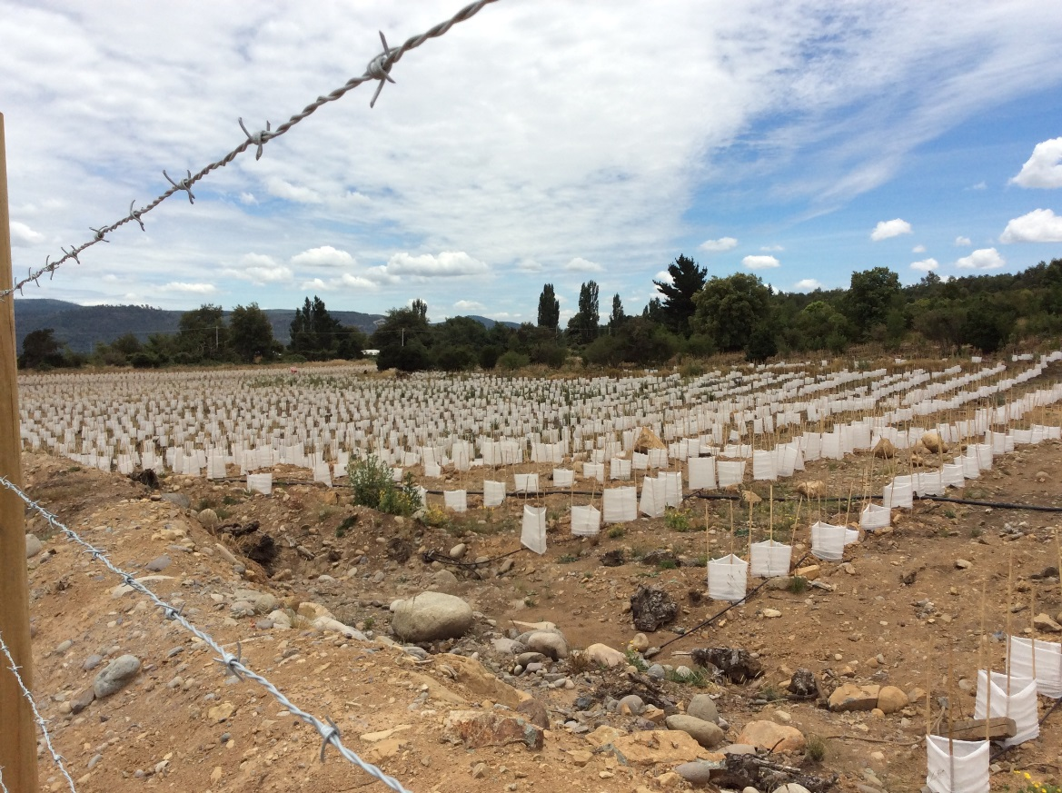
Fotografía 1. | Fecha: 03-01-2017
Coordenadas UTM DATUM WGS84 HUSO 19 S | Norte: 5.949.077 | Este: 273.301
Descripción del medio de prueba: Detalle del repoblamiento de especies arbóreas nativas en el sector del ex acopio temporal del predio Middlenton.

Hechos, actos y omisiones que constituyen la infracción: Cumplir satisfactoriamente con la Resolución de Calificación Ambiental N° 218/2007 con el fin de mantener humectada la ruta N-31.
Normativa pertinente: Considerando 3.2. De la Resolución de Calificación Ambiental N° 218/2007.
Descripción de los efectos producidos por la infracción: Tramos de la ruta N-31, utilizada para la construcción del proyecto, sin humectación del camino, detectados durante fiscalización de 22 de abril de 2015.
N° | Acción | Tipo de Acción | Plazo de ejecución | Indicador de cumplimiento | Medios de verificación | Resultados de la Fiscalización
1 | Que los tramos de la ruta N-31 y caminos interiores a utilizar durante la construcción del proyecto, se mantengan siempre humectados y con medidas para evitar la generación de material particulado y polvo. | Humectación permanente con camiones aljibes de la ruta N-31 y caminos interiores a utilizar. | Durante la ejecución de todo el programa de cumplimiento luego y de conformidad a la RCA, en forma permanente, para que se mantengan siempre húmedos. | Ruta N-31 humectada en forma permanente entre Bocatoma y San Fabián Urbano, caminos interiores siempre humectados. | Reporte periódico  Los informes de mediciones serán cada dos meses durante, toda la construcción del proyecto. El Monitoreo se hará semanalmente, mediante observación visual y registro fotográfico, según lo establecido en la RCA N° 218/2007.  Informe Final  Consolidando los informes periódicos previos y agregando el último periodo no informado, con fotografías georreferenciadas en el que adjuntarán los costos efectivamente incurridos. Este informe consolidado se presentará a la SMA dentro de los 10 días de finalizada la acción de mayor plazo fijado, 30 de noviembre de 2017. | Se realizó examen de información a los siguientes informes periódicos:  1. Carta HÑ N° 0070/2016 de fecha 23-11-2016. Ingresa 1er reporte bimestral del retiro de los excedentes de excavación depositados en el acopio temporal y trasladados a Relleno Controlado N° 7, comprometido en PdeC.  La carta adjunta el documento 1° Reporte Bimestral de Avance. Retiro de los excedentes de excavación depositados en el acopio temporal y trasladados a RC7. Noviembre 2016. En este reporte dentro del Anexo 2 se presenta un registro fotográfico, en el cual se muestra la humectación de caminos internos para los meses de septiembre y octubre de 2016.  2. Carta HÑ N° 005/2017. De fecha 25-01-2017. Ingreso del 2° reporte bimestral del retiro de los excedentes de excavación depositados en el acopio temporal y trasladados a RC7, comprometidos en PdeC.  La carta adjunta el documento 2° Reporte Bimestral de Avance. Retiro de los excedentes de excavación depositados en el acopio temporal y los excedentes trasladados a RC7. Enero 2017.  En este reporte dentro del Anexo 4 se presenta un registro fotográfico, en el cual se muestra la humectación de caminos internos para los meses de noviembre y diciembre de 2016.  3. El SEA de la Región del Biobío mediante su Resolución Exenta N° 121/2017 resolvió que la aplicación de Bischofita como medida de control de partículas en suspensión en la Ruta N-31 a cambio de la humectación permanente, no requiere ser ingresado al SEIA.  Carta PÑ 3020/2017. De fecha 30-11-2017. Ingresa Reporte Final del PdeC.  En el informes se constata lo siguiente:  - Acción N° 1: Humectación permanente con camiones aljibe de los caminos interiores a utilizar durante la construcción. La ruta N-31 se humectará permanentemente con camiones aljibe desde abril a noviembre y desde diciembre hasta marzo se aplicará bischofita, entre el km 61.100 (zona de bocatoma sector El Caracol) hasta el km 42.600 (San Fabián urbano). La aplicación de bischofita se considerará únicamente durante la ejecución del programa de cumplimiento, a menos que exista un nuevo acto administrativo, en el marco del Servicio de Evaluación Ambiental (SEA), que autorice dicha aplicación. Esta acción fue ejecutada por las empresas Contratistas “AP Maquinarias S.A.”, “Alis Segundo Cea Riquelme”, “Ingeniería y Maquinaria Tambo Limitada” y “Constructora San Mateo SpA” (Bischofita), dentro del plazo establecido (durante la ejecución de todo el Programa de Cumplimiento), dando cumplimiento a la meta propuesta de mantener siempre humectados los caminos interiores y otros utilizados para la construcción del proyecto, a fin de minimizar y disminuir las emisiones de polvo por el tránsito de camiones. En el Anexo 12 se adjunta Informe técnico sobre la aplicación de bischofita en la ruta N-31 y Medición final post aplicación de este supresor de polvo. Además, en el Anexo 13, se entregan las facturas que acreditan los costos incurridos en esta acción, cuyo monto total fue de $154.371.961. Cabe señalar, que en este último anexo se indica la parte del monto facturado que está relacionado con la ejecución de la acción N° 1.  En el punto 4.12 del Informe Final se presenta el Anexo 12. Informe técnico sobre la aplicación de bischofita en la ruta N-31 y Medición final post aplicación de este supresor de polvo.  En el Anexo 12 se presenta el INFORME TÉCNICO PARA SERVICIO DE APLICACIÓN DE SUPRESOR DE POLVO EN RUTA N-31  Cuyo objetivo es resumir los trabajos realizados durante todo el periodo del contrato Servicio de aplicación de supresor de polvo Ruta N-31, mediante una síntesis de las variables relevantes en el seguimiento y control de las aplicaciones de supresor de polvo.  A su vez en el Informe se presenta un registro diario de la aplicación de Bischofita en la ruta N-31, para el periodo de enero de 2017.  Con fecha 03-01-2017 se realizó la inspección ambiental tras el último informe de PdeC. Se verificó que en al tramo correspondiente a el Puente la Piedras hasta las oficinas administrativas (Km 43,5) de Hidroñuble se encontraba humectada la ruta. Además se verificó que la Ruta se encuentra humectada desde las Oficinas administrativas hacia la Bocatoma. Se observa mayor humectación en los tramos donde se encuentran poblados (los Puquios, por ejemplo).

Registros
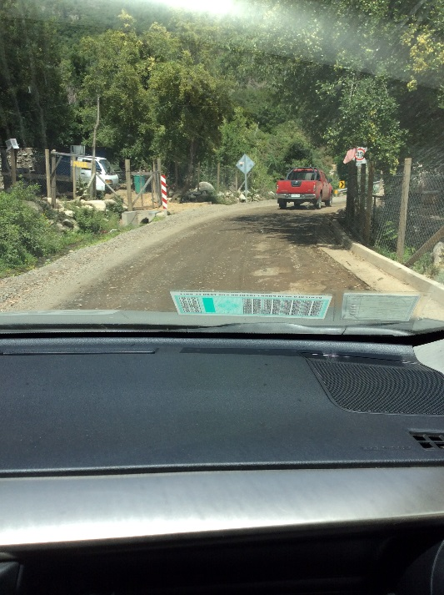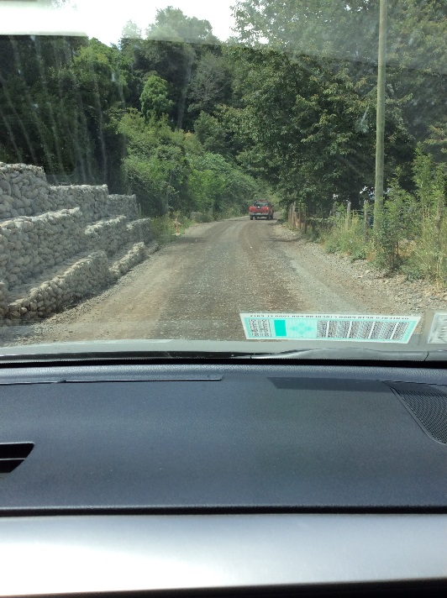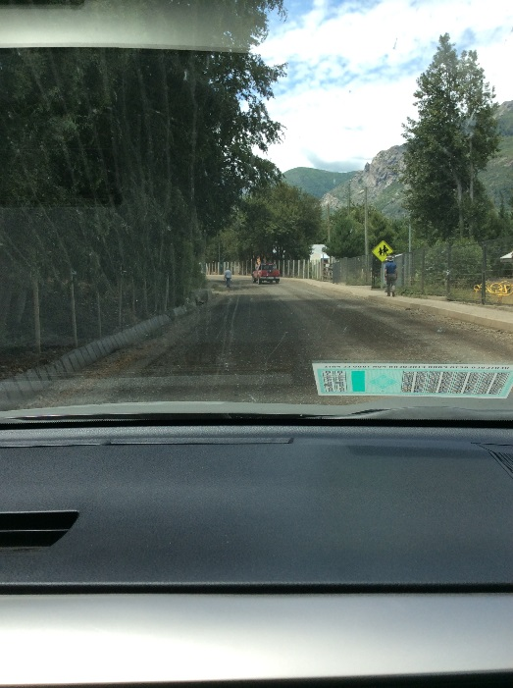
Fotografía 2. | Fecha: 03-01-2017
Descripción del medio de prueba: Detalle de la humectación de caminos en diferentes tramos con población asociada a la Ruta N-31.

Hechos, actos y omisiones que constituyen la infracción: Cumplir satisfactoriamente con la Resolución de Calificación Ambiental N" 218/2010 demostrando el cumplimiento del D.S. N° 38/2011 norma de ruido.
Normativa pertinente: D.S. N° 38/2011, norma de ruido proveniente de fuentes fijas, y el numeral 3.4.1. de la Resolución de Calificación Ambiental N° 218/2007.
Descripción de los efectos producidos por la infracción: Superación de los límites de presión sonora (NPS) en enero, febrero, abril y mayo del año 2015, en los puntos señalados en el Considerando 13 de la Res. Ex. N° 1/ROL D-014-2016 de la SMA.
N° | Acción | Tipo de Acción | Plazo de ejecución | Indicador de cumplimiento | Medios de verificación | Resultados de la Fiscalización
1 | Cumplimiento normativo del D.S. N° 38 de 2011 norma de emisión de ruido. | Realizar un diagnóstico de los niveles de presión sonora en todos los puntos en incumplimiento señalados en la formulación de cargos que dio origen al presente proceso sancionatorio. | 30 días a contar de la notificación de la aprobación del programa de cumplimiento. | Se realiza el diagnóstico de los niveles de presión sonora en todos los puntos en que se detectó incumplimiento. | Reportes periódicos  Informe con el diagnóstico de ruido en los puntos de medición, que contendrá las medidas y tipo de barreras acústicas a proponer, en 30 días contados desde la aprobación del Programa de Cumplimiento.  Reporte Final  Conforme al Anexo 2 del Primer Programa de Cumplimiento Refundido, la acción de más larga data es el monitoreo final que se realizará a principios de septiembre del año 2017, por lo que ellos serán incluidos en la entrega del Informe Final, del día 29 de septiembre de 2017. | Se realizó examen de información a la Carta HÑ N° 047/2016 donde se adjunta el Informe de diagnóstico de ruido. Este Informe tiene como objetivo medir los niveles de ruido ambiental durante la construcción de la central en las zonas de Casa de Máquinas y Bocatoma.  Además de realizar una evaluación de los Niveles de Presión Corregidos (NPC).  También incluye la propuesta de medidas y tipos de barras acústicas de control de ruido en los puntos monitoreados de Casa de máquinas y Bocatoma.  En el escrito se propone medidas en su punto 4.4.2, consistente en cierre perimetral de 6 metros de altura, de material OSB y una densidad de 10 kg/m².  Carta PÑ 3020/2017. De fecha 30-11-2017. Ingresa Reporte Final del PdeC.  En el informes se constata lo siguiente:  Anexo 17. Facturas que acreditan los costos incurridos en la acción N° 1 del objetivo específico N° 3.  - Factura N° 1364, emitida el 29 de julio del 2016, cuyo monto destinado a la acción N° 1 fue de $1.463.555, de un total de $1.986.253.  Costo total incurrido en la acción N° 1 = $1.463.555.
2 |  | Construcción e instalación de las barreras acústicas que permitan cumplir con la norma de emisión de ruidos, en todos los puntos en incumplimiento señalados en la formulación de cargos que dio origen al presente proceso sancionatorio. | Considerando la planificación de los trabajos :  a) Para el sector Bocatoma las pantallas acústicas se levantarán en 30 días, contados desde la notificación de la aprobación del Programa de Cumplimiento, informando en los reportes periódicos la ubicación precisa de las pantallas.  b) Para el sector Casa de Máquinas el plazo será de 180 días, contados desde la aprobación del Programa de Cumplimiento. Se obliga el titular a presentar un itinerario y comunicación a la SMA del inicio de excavaciones para los efectos de iniciar la construcción de las pantallas acústicas y su ubicación. Este itinerario se entregará a la SMA 20 días antes del inicio de los trabajos. Esto considerando que será una actividad previa al contrato de obras civiles principales en ese sector.  c) Para los restantes sectores, las pantallas se instalarán de acuerdo a las necesidades que surjan según el avance de las obras. Para especificar mejor esta obligación y facilitar su fiscalización, en cada informe periódico se presentará una programación previa de actividades mes a mes con el registro de uso de pantallas, su localización y frente de trabajo. Para el caso del Punto A (según Informe de abril de 2015), está relacionado con el uso del RC7, estimado para noviembre del 2016. | Se construyen e instala el 100% de las barreras acústicas en cada uno de los puntos de la formulación de cargos y se logra cumplimiento normativo. | Informes periódicos  Informes cada 60 días de acuerdo al avance de las obras y de conformidad a los plazos de ejecución de las acciones.  Informe Final  Conforme al Anexo 2 del Primer Programa de Cumplimiento Refundido, la acción de más larga data es el monitoreo final que se realizará a principios de septiembre del año 2017, por lo que ellos serán incluidos en la entrega del Informe Final, del día 29 de septiembre de 2017. | Se realizó examen de información a la Carta HÑ N° 047/2016 donde se adjunta el Informe de diagnóstico de ruido. Este Informe tiene como objetivo medir los niveles de ruido ambiental durante la construcción de la central en las zonas de Casa de Máquinas y Bocatoma.  Además de realizar una evaluación de los Niveles de Presión Corregidos (NPC).  También incluye la propuesta de medidas y tipos de barras acústicas de control de ruido en los puntos monitoreados de Casa de máquinas y Bocatoma.  En el escrito se propone medidas en su punto 4.4.2, consistente en cierre perimetral de 6 metros de altura, de material OSB y una densidad de 10 kg/m².  Se realizó examen de información a la Carta PÑ N° 2835/2016 de fecha 13-10-2016, donde se adjunta el Informe de Avance de mejoramiento de barreras acústicas del sector Bocatoma.  El informe tiene como objetivo informar sobre la construcción e instalación de las barreras acústicas. Así en los resultados se observa que la obra contemple una barrera lineal de 509 metros de longitud total, que fueron entregados con fecha 29-09-2016. Esta barrera se ubica para la faena de Bocatoma. La faena de Casa de Máquinas no se ha realizado obras de construcción desde Enero de 2016, por lo que no se implementaron nuevas barreras de mitigación acústica.  Carta PÑ 3020/2017. De fecha 30-11-2017. Ingresa Reporte Final del PdeC.  En el informes se constata lo siguiente:  Anexo 19. Facturas electrónicas que acreditan los costos iniciales incurridos en la acción N° 2 del objetivo específico N° 2.  - Factura electrónica N° 47, emitida el 29 de septiembre del 2016 por un monto total de $51.705.436.  - Factura electrónica N° 56, emitida el 28 de noviembre del 2016 por un monto total de $34.261.366.  Costo inicial incurrido en la acción N° 2: $85.966.802.  En el Anexo 20 del reporte final se presenta el Informe de mejoramiento en la estructura y soporte de las barreras acústicas, posterior a incidente, en el sector Bocatoma.  El informe reporta el mejoramiento en la estructura y soportes de las barreras acústicas, en el sector de Bocatoma.  Anexo 21. Facturas que acreditan los costos finales incurridos en la acción N° 2 del objetivo específico N° 3.  - Factura N° 161, emitida el 18 de junio del 2017.  - Factura N° 162, emitida el 9 de agosto del 2017.  - Factura N° 163, emitida el 8 de septiembre del 2017.  - Factura N° 165, emitida el 6 de octubre del 2017.  - Factura N° 167, emitida el 10 de noviembre del 2017.  Costo final incurrido en la acción N° 2 = $91.455.529.  Cabe señalar, que este costo corresponde a la parte del monto facturado que está  relacionado con la ejecución de la acción N° 2.  Durante la inspección ambiental realizada con fecha 03-01-2018 se verificó que las obras de las barreras acústicas se encontraran operativas y funcionando. Se realizó un recorrido por todo el perímetro de la barrera acústica instalada y se realizaron registros fotográficos (fotografía 3).
3 |  | Mediciones de ruido conforme al DS 38/2011, que se efectuarán con posterioridad a la implementación de las pantallas acústicas. Sus resultados deberán demostrar cumplimiento normativo. | 10 días después de instaladas las respectivas pantallas de aislación. | Mediciones cumplen con los límites establecidos en el D.S. 38 de 2011. | Informes periódicos  Informes periódicos de medición de presión sonora en cada uno de los puntos de la formulación de cargos. Deberán entregarse a la SMA 10 días después de las mediciones con los respectivos certificados de medición, en los cuales conste que tanto el equipo como el método de medición se encuentran conformes al DS 38 de 2011.  Informe Final  Conforme al Anexo 2 del Primer Programa de Cumplimiento Refundido, la acción de más larga data es el monitoreo final que se realizará a principios de septiembre del año 2017, por lo que ellos serán incluidos en la entrega del Informe Final, del día 29 de septiembre de 2017. | Carta HÑ N° 68/2016 23-11-2016. Ingresa informe de monitoreo de ruido posterior al mejoramiento de barreras acústicas en el sector Bocatoma.  En la carta se anexa el Informe de Monitoreo de Ruido Posterior a Mejoramiento de Barreras Acústicas, Sector Bocatoma. De Noviembre de 2016.  Los objetivos del Informe corresponde a:  - Medir los niveles de ruido ambiental durante la construcción de la Central Ñuble de Pasada en los puntos receptores que son susceptibles de ser influidos por las emisiones de ruido del proyecto y asociados al mejoramiento de barreras acústicas (sector Bocatoma).  - Realizar la evaluación de los NPC en los puntos monitoreados, durante la construcción del proyecto y verificar su cumplimiento con los niveles máximos permitidos según el D.S. Nº 38/2011 del MMA.  - Proponer medidas conceptuales de control de ruido en caso de que en los puntos monitoreados se encuentren niveles de inmisión de ruido que sobrepasen la normativa.  Dentro de los Puntos de monitoreo para esta campaña se constata lo siguiente:  se centraron en los puntos cercanos al emplazamiento de las obras, que en esta ocasión correspondió a cuatro puntos del sector de Bocatoma, donde se realizó el mejoramiento de las barreras acústicas. Además, se incorporó la medición de un punto ubicado en el sector de la Mortandad, en el acceso a la propiedad del Sr. José Garrido, este punto es identificado con la letra A.  Los cuatro puntos del sector Bocatoma son influenciados por el ruido proveniente de las faenas de construcción de la Bocatoma del proyecto; el punto A es influenciado por las faenas del frente de trabajo RC7.  Los resultados de las mediciones se verifica que los niveles máximos (NPC) sobre los receptores no superan el nivel base diurno (ruido de fondo).  Carta PÑ 3020/2017. De fecha 30-11-2017. Ingresa Reporte Final del PdeC.  En el Anexo 24 se anexa el Informe Técnico de Fiscalización Ambiental, Monitoreo de ruido, octubre 2017.  Se verifica que las mediciones fueron realizadas el día martes 24 de octubre del 2017 por el Inspector Ambiental Camilo Betancourt, de la empresa Inspecciones Ambientales SEMAM (ETFA 043-01).  Las mediciones son diurnas  Los puntos de evaluación corresponden a 4 puntos receptores que representan sectores cercanos, y con posible afectación.  Los puntos corresponden a  - Escuela Caracol, ubicada a un costado de la Ruta N-31.  - Viviendas de 1 piso de material sólido y ligero, ubicadas a un costado de la Ruta N-31.  - Vivienda de 1 piso de material sólido, ubicadas al interior de la Ruta N-31.  - Viviendas de 1 piso de material sólido y ligero, ubicadas a interior de la Ruta N-31.  Los resultados de las mediciones se verifica que los niveles máximos (NPC) sobre los receptores no superan el nivel base diurno (ruido de fondo).

Registros
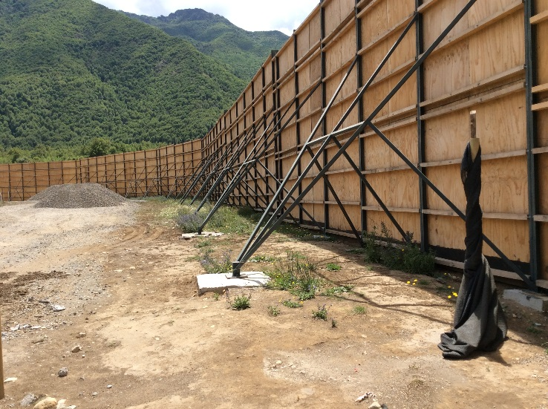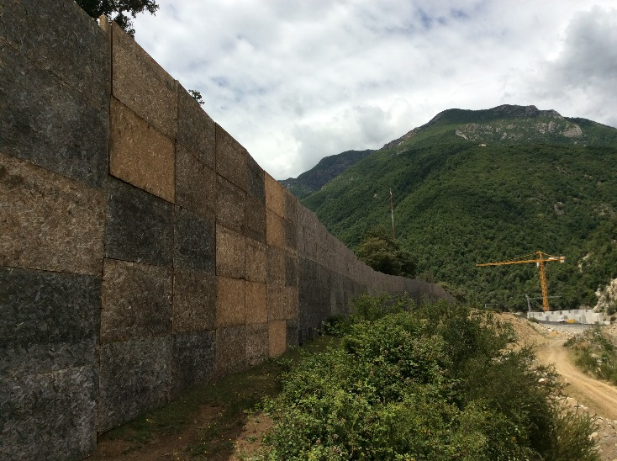
Fotografía 3. | Fecha: 03-01-2017
Descripción del medio de prueba: Detalle de las barreras acústicas construidas en el sector delas faenas de Bocatoma.

CONCLUSIONES

La Actividad de Fiscalización Ambiental realizada, consideró la verificación de los objetivos y acciones N° 1, N° 2 y N° 3, asociadas al Programa de Cumplimiento aprobado a través de la Resolución Exenta N° 5/ROL N° D-014-2016 de fecha 22-07-2016 de esta Superintendencia.
Del total de acciones verificadas, se puede indicar que el Programa de Cumplimiento se encuentra en estado Conforme.

ANEXOS

N° Anexo | Nombre Anexo
1 | Resolución Exenta N° 5/ROL N° D-014-2016 de fecha 22-07-2016.
2 | Acta de Inspección Ambiental de fecha 03-01-2018.
3 | Reportes Periódicos Programa de Cumplimiento.
4 | Reporte Final del Programa de Cumplimiento.

